**ИНСТРУКЦИЯ ПО ВХОДУ В КОММУТАТОР**

1.Откройте программу PuTTY

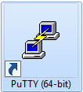

2.Для входа в коммутатор через COM-порт необходимо выбрать протокол: «Serial» и указать COM-порт и скорость передачи (обычно на коммутаторах 115200 бод).

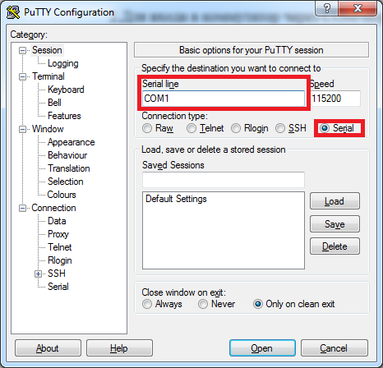

После чего должно отобразиться консоль с предложением авторизации

**Данные для входа:**

Login: admin

Password: admin

ПРИМЕЧАНИЕ: Обозначение COM-портов на разных компьютерах может быть разным. Для просмотра наименований COM-портов необходимо открыть Диспетчер устройств и раскрыть список: «Порты COM & LPT»

